淡江時報 第 1162 期
化材系參訪翰可能源楊梅案場
學習新視界
【賴映秀淡水校園報導】化材系主任林正嵐率該系教師及系友一行18人於4月21日上午10時許參訪翰可能源楊梅場，該場為翰可國際公司於去年成立斥資2億元新設的案場，涉足儲能及電動車充電等新興領域。本次參訪由該公司董事長，亦為化材系系友陳洋淵力邀，並親自接待，總經理莊景名、協理陳續壬亦為師生校友解說。

林正嵐表示，翰可國際與化材系一直以來皆有學生實習、產學合作等交流，目前在產學方面希望朝儲能、AI設備，進一步合作。當天一同參訪的系友台灣黏劑企業股份有限公司董事長孫瑞隆、台灣通用真空客戶中心總經理魏芝中、科思創能量固化創新技術中心總監石健學、凱銳能源處長周書仲、南寶先進材料股份有限公司行銷襄理陳偉棋皆為相關產業企業主，或高階主管，進行意見交換及尋求合作可能性。
2023/04/30

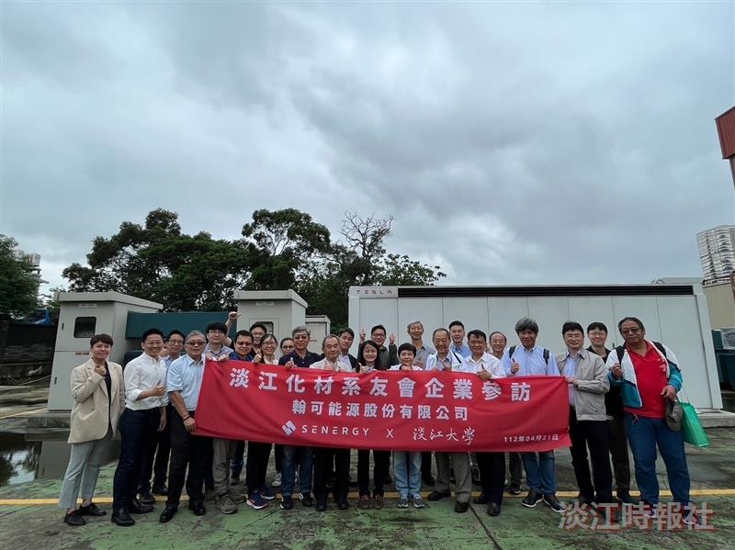
化材系主任林正嵐率該系教師及系友一行18人參訪翰可能源楊梅場與由該公司董事長，亦為化材系系友陳洋淵等合影。（圖／化材系提供）

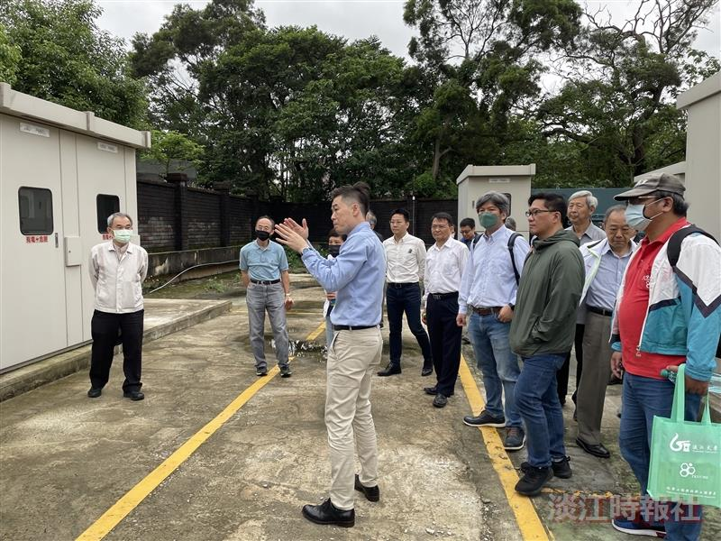
化材系教師及系友參訪翰可能源楊梅場，總經理莊景名（圖中）親自解說。（圖／化材系提供）

